ΠΑΝΕΠΙΣΤΗΜΙΟ ΘΕΣΣΑΛΙΑΣ
ΠΟΛΥΤΕΧΝΙΚΗ ΣΧΟΛΗ
ΤΜΗΜΑ ΜΗΧΑΝΙΚΩΝ ΧΩΡΟΤΑΞΙΑΣ, ΠΟΛΕΟΔΟΜΙΑΣ & ΠΕΡΙΦΕΡΕΙΑΚΗΣ ΑΝΑΠΤΥΞΗΣ
Μάθημα: ΣΧΕΔΙΑΣΗ ΜΕ Η/Υ

Διδάσκοντες: ΔΕΣΠΟΙΝΑ ΖΑΒΡΑΚΑ, ΑΝΤΩΝΗΣ ΚΟΛΣΟΥΖΟΓΛΟΥ
ΕΡΓΑΣΙΑ ΕΞΑΜΗΝΟΥ
Γενικά: Στόχος της εργασίας είναι η εμπέδωση των διαδικασιών σχεδιασμού με πρόγραμμα τύπου CAD που διδάσκονται στα μαθήματα μέσω της πρακτικής εφαρμογής τους. Η εργασία θα γίνει από ομάδες 2-3 σπουδαστών και αποτελεί τμήμα μίας ευρύτερης εργασίας που θα γίνει συνολικά από τα δύο τμήματα του εξαμήνου. Στο τέλος του εξαμήνου η κάθε ομάδα θα παρουσιάσει την εργασία της.

Περιγραφή της εργασίας: Δίνεται απόσπασμα του πολεοδομικού διαγράμματος της κεντρικής περιοχής της πόλης του Βόλου (εικόνα XARTIS.jpg). Στο συγκρότημα των Οικοδομικών Τετραγώνων (Ο.Τ.) που θα επιλεγεί για την εργασία σας, ζητείται να γίνουν τα παρακάτω (κατά αντιστοιχία με τη διδασκόμενη κάθε φορά ύλη των μαθημάτων):
- Καταγραφή περιοχής μελέτης
  - Να γίνει καταγραφή της βασικής χρήσης γης για κάθε Ο.Τ. (βλ ΥΠΟΜΝΗΜΑ) με επίσκεψη στη συγκεκριμένη περιοχή. Κατά τη φάση της προσεγγιστικής καταγραφής οι σπουδαστές θα συμβουλευτούν το απόσπασμα του πολεοδομικού διαγράμματος της κεντρικής περιοχής της πόλης του Βόλου που δίνεται και δε χρειάζεται να γίνουν από τους σπουδαστές επί τόπου διαστασιολογήσεις.
- Σχεδιασμός σε πρόγραμμα CAD
  - Να σχεδιαστούν με πρόγραμμα CAD τα περιγράμματα των Ο.Τ., αφού εισαχθεί το απόσπασμα του πολεοδομικού διαγράμματος της κεντρικής περιοχής της πόλης του Βόλου που δίνεται και της προσδιοριστεί η σωστή κλίμακα.
  - Στη συνέχεια να οριστεί ένα layer για κάθε Ο.Τ. ιδιότητες: χρώμα, πάχος γραμμής και τύπος γραμμής. Στη συνέχεια να τοποθετηθούν τα υπάρχοντα αντικείμενα στο σχέδιό σας (lines, polylines, arcs κτλ) στα αντίστοιχα layers για κάθε Ο.Τ.
- Τεκμηρίωση σε πρόγραμμα CAD
  - Για κάθε χρήση, να προστεθεί διαγράμμιση (hatch) χρησιμοποιώντας το ΠΑΡΑΡΤΗΜΑ και να τοποθετηθεί στο αντίστοιχο layer. Εάν σε κάθε Ο.Τ. προσδιορίζονται περισσότερες από δύο χρήσεις γης, τότε αυτό θα χωρίζεται με μία διαγώνια γραμμή και θα προσθέτονται τα δύο αντίστοιχα hatch.
  - Να προστεθεί κείμενο και διαστάσεις που θα ενταχθούν στα αντίστοιχα δύο layers, με ιδιότητες της επιλογής σας.
  - Να εισαχθούν 2 blocks στο σχέδιο: μεγάλο δέντρο και μικρό δέντρο (τα TREE-BIG-3M.DWG και TREE-SMALL-1M.DWG αντίστοιχα)
- Εκτύπωση σε πρόγραμμα CAD
  - Να γίνει η διάταξη εκτύπωσης του Ο.Τ. για κλίμακα 1:200 και κλίμακα 1:500 σε δύο διαφορετικά χαρτιά (layouts). Να δημιουργηθεί και να χρησιμοποιηθεί κατάλληλο plot style.
- Τρισδιάστατος σχεδιασμός
  - Να παραχθούν οι τρισδιάστατοι όγκοι των Ο.Τ. σε ξεχωριστό layer προσδιορίζοντας ένα ενδεικτικό ύψος για κάθε Ο.Τ. Να γίνει διάταξη εκτύπωσης δύο τρισδιάστατων απόψεων των Ο.Τ. της επιλογής σας σε κλίμακα 1:200. Στην κάθε άποψη να ορίσετε διαφορετικό Visual Style, και τύπο απεικόνισης: parallel και perspective.

Αξιολόγηση της εργασίας: Η αξιολόγηση της εργασίας στηρίζεται στην πληρότητα που αυτή θα έχει, δηλαδή θα πρέπει κάθε εργασία να περιλαμβάνει εκτός από τα σχεδιαστικά αντικείμενα, τα στοιχεία τεκμηρίωσης, δηλαδή κείμενο, διαστάσεις και διαγραμμίσεις.

ΠΑΡΑΡΤΗΜΑ ΧΡΗΣΕΩΝ ΓΗΣ
ΑΝΑΛΥΣΗ: Ψηφιακή περιγραφή και κατανόηση αστικής περιοχής
Αναγνώριση υπάρχουσας κατάστασης
• χρήσεις γης
• ύψη κτιρίων
• δίκτυα υπαίθριων χώρων
Χρήσεις γης
Οι χρήσεις γης στις περιοχές των γενικών πολεοδομικών σχεδίων καθορίζονται σε κατηγορίες:
1. Αμιγής κατοικία
2. Γενική κατοικία
3. Πολεοδομικά κέντρα - κεντρικές λειτουργίες πόλης-τοπικό κέντρο συνοικίας-γειτονιάς
4. Μη οχλούσα βιομηχανία-βιοτεχνία, βιομηχανικό / βιοτεχνικό πάρκο (χαμηλή-μέση όχληση)
5. Οχλούσα βιομηχανία-βιοτεχνία (υψηλή όχληση)
6. Χονδρεμπόριο
7. Τουρισμός - αναψυχή
8. Ελεύθεροι χώροι-αστικό πράσινο
9. Κοινωφελείς εξυπηρετήσεις

Αναπαράσταση χρήσεων γης
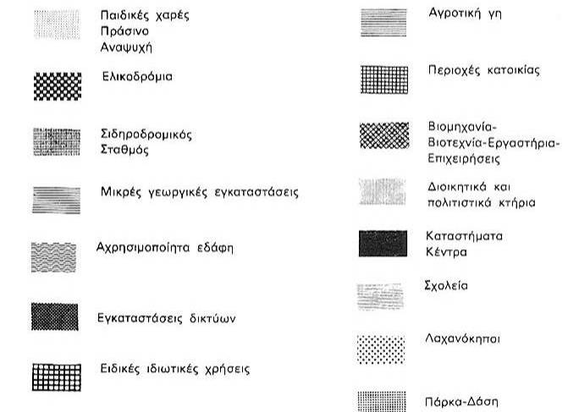
ΠΗΓΗ: Ζαβάντης, Δ., Πανούργας, Χ., ‘Πολεοδομική ανάπλαση περιοχών κατοικίας. Μικρο-πολεοδομικά στοιχεία’, Εκδόσεις Σταμούλης, Αθήνα, 2004, Σελ. 84

